Введение.
Уже третий год в нашей школе в 5-7 классах ведется преподавание курса «Краеведение» как регионального компонента Белгородской области.
Краеведение включает в себя несколько видов деятельности. Выделяется историческое, географическое, литературное и биологическое краеведение.
Данные курсы разработаны с учетом Приказа Управления Образования и науки Белгородской области №769 от 19.05.04. Программа курсов включает в себя большую практическую и познавательную (экскурсионную) работу учащихся.
В последнее время в связи с усилением антропогенной нагрузки на природу усиливается значение экологического краеведения.
Связь экологии и краеведения исключительно тесная. Ситуация, характеризующая систему взаимоотношений природы и человека, убедительно свидетельствуют, что современному человеку, гражданину своей страны, невозможно жить без знаний правил природопользования, умения жить в созвучии с окружающим миром.
Работа по экологическому краеведению нацелена на расширение знаний школьников об экологическом состоянии своего края, формирование у них определенных умений и навыков в доступной природоохранной деятельности. Сочетая в себе географическую и природоведческую тематику, занятия по экологическому краеведению пробуждают у школьников интерес к своей земле, развивают мышление ребенка, его экологическую культуру.
Экологическое краеведение включает в себя знания теоретического материала (курсы «География Белгородской области», «Экология Белгородской области»), а также практической деятельности.
Одним из видов работы на занятиях кружка является проведение эколого-краеведческих экспедиций.
Разработку эколого - краеведческой экспедиции «Особо охраняемые территории и памятники природы Белгородской области» я и предоставляю вашему вниманию.

Методика проведения.

Раздел «ОРГАНИЗАЦИЯ ОДНО - И МНОГОДНЕВНЫХ ПОХОДОВ
И ЭКОЛОГО-КРАЕВЕДЧЕСКИХ ЭКСКУРСИЙ» включает в себя 16 часов.
Подготовка к проведению похода и эколого-краеведческой экскурсии включает в себя формирование следующих знаний и умений:
- Техника безопасности в походе. Основные правила поведения в походе. Правила поведения в природе.
- Необходимое снаряжение в одно- и многодневном походе. Туристический лагерь — устройство и организация. Экологические правила организации передвижного туристического лагеря.
- Природные ориентиры. Погода - спутник туриста. Признаки хорошей погоды и ее ухудшения.
В ходе экспедиции планируется следующая исследовательская деятельность:
- Изучение объектов мониторинга в эколого-туристической экспедиции: воздуха, воды, живых объектов (растений, животных), рекреационная нагрузка на территорию, памятники природы, культуры, охраняемые природные и культурно-исторические объекты.
- Создание проекта эколого-туристического похода, экскурсии: цели, задачи, разработка маршрута, планирование исследовательской и воспитательно-развлекательной программы.
Эколого-краеведческая экспедиция сочетает в себе закрепление теоретических знаний и практических умений учащихся.
В ходе экспедиции учащиеся закрепляют знания о системе особо охраняемых природных территориях своего края, природном разнообразии Белгородской области; практическая деятельность учащихся формирует навыки рационального природопользования, способствует осознанию ответственности за окружающую среду.
Цели и задачи эколого- краеведческой экспедиции:
1) расширяет знания учащихся о Белгородском крае;
2) знакомит учащихся с взаимосвязью процессов, протекающих в биосфере;
3) рассматривает многообразие видов живых организмов родного края;
4) обучает методике научного исследования, ведению природоохранных мероприятий, элементам мониторинга;
5) закрепляет навыки правильного поведения в природной среде;
6) дает возможность оценивать состояние природных систем, биогеоценозов, прогнозировать развитие экологической ситуации.

Организация и проведение экологической экспедиции предполагает три этапа: подготовительный, основной, заключительный.
На подготовительном этапе учащиеся готовятся к экспедиционной работе. Составляется программа экспедиции, разрабатывается маршрут, распределяются обязанности среди участников. Большое внимание отводится подготовке оборудования для исследований и документальной кино- и фотосъемки, овладению методикой научно-исследовательской работы. В ходе этого этапа проводятся тренировочные выходы, подтверждающие работоспособность экспедиционной группы в полевых экстремальных условиях.
На основном этапе следует придерживаться составленной экспедиционной программы. Каждый участник экспедиции выполняет свои обязанности, ведется полевой дневник, в котором определены обязанности членов экспедиции. Организуется встреча с работниками служб охраняемых природных территорий Белгородской области. В ходе этого этапа руководитель экспедиции знакомит с целью, задачами экспедиции, представляет ближайших помощников и участников; рассказывает о выполняемой исследовательской работе.
Заключительный этап экспедиции включает в себя обработку собранных материалов, анализ полученных данных и проведенной работы. Оформление итогов ведется в виде альбома экспедиции, письменного отчета. Обработанные материалы передаются в школьный кабинет географии. Этот этап сопровождается подготовкой выставки, в ходе которой приводится анализ экспедиции.
Эколого – краеведческие экспедиции с учащимися проводятся в каникулярное время, так как требуют большой подготовки и времени проведения.
Первый этап экспедиции включает в себя следующие задания.
1. Составление карты-схемы маршрута экологической экспедиции.
2. Определение особо интересных объектов для изучения.
3. Планирование времени проведения экскурсий и встреч.

На втором этапе удобнее специализироваться на определенных предметных задачах и заданиях, выполняемых в ходе экспедиции, например, изучить видовой состав участка, начертить план- схему участка и т.д..
Ботанические задачи и задания:
1. Определите тип растительного сообщества на территории контрольной площадки.
2. Составьте опись видового состава, высчитайте процентную численность каждого вида.
3. Обозначьте редкие или лекарственные виды растений. Проведите паспортизацию, учет в биогеоценозе.

Задания и задачи природопользования:
1. Определите статус ООПТ.
2. Выявите уникальные виды растений и животных.
3. Опишите меры, проводимые по охране биоценоза данных участков.

Общие рекомендации для проведения эколого- краеведческих экспедиций:
- до проведения экспедиции необходимо ознакомить учащихся с основными ландшафтно-географическими особенностями исследуемого района;
- используя информационные источники, выяснить характер рельефа, почв, гидрологии, растительности изучаемого района;
- проанализировать глубину изученности района экспедиции;
- запись полевых наблюдений, ведение общего дневника экспедиции;. Запись наблюдений проводят в следующем порядке: дата, время, место, состояние погодных условий, исследования, наблюдения, анализ или выводы.
Для удобства обработки материала по отдельным темам во время экспедиции заполняют тематические дневники: ботанические, зоологические, географические исследования. В дневниковые записи заносят зарисовки объектов, крупномасштабные схемы с использованием условных обозначений деятельности.
При фотографировании к пленке прикрепляется листок с описанием отснятых кадров.
При проведении экспедиции необходимо соблюдать сроки и правила сбора материала, предотвращать чрезмерную нагрузку на природные системы, стараться не беспокоить животных и птиц во время исследования местности.
Эколого – краеведческие экспедиции рассчитаны на учащихся средних и старших классов. При планировании экспедиций необходимо учитывать возраст, а также знания и умения учащихся.

ПРОЕКТ эколого-краеведческой экспедиции «Особо охраняемые территории и памятники природы Белгородской области»

Разработка маршрута экологической экспедиции
по особо охраняемым природным территориям области.

Из всех существующих ООПТ и памятников природы Белгородской области нас особенно заинтересовали заповедные участки Государственного заповедника «Белогорье». Предварительно мы изучили особенности данных участков на заседаниях кружка, используя следующие источники информации:

1. География Белгородской области: Учебное пособие/ коллектив авторов. Руководители Петин А.Н., Лисецкий В.А.,2006.

2. Красная книга Белгородской области. редкие и исчезающие растения, грибы, лишайники и животные. Науч. Ред А.В. Присный. – Белгород, 2004

3. Практические работы школьников по экологи: 1,2,3,4 части. Экологическое образование школьников./ Научный редактор А.В. Присный – Белгород: Изд-во Белгородского гос. ун-та, 1999.

4. Экология Белгородской области: Учеб. пособие для учащихся 8-11-х классов / А.Н. Петин, Л.Л. Новых, В.И. Петина, Е.Г. Глазунов. – М.: изд-во МГУ, 2002.

Экспедиция проводиться на школьном автобусе с обязательным соблюдением техники безопасности в пути.

Снаряжение: определители растений; фотоаппарат, оборудование для сбора гербария, сухпаек.

Экспедиция рассчитана на два дня.
1 день: посещение заповедных участков Борисовского района: «Лес на Ворскле», «Острасьевы яры»

2 день: посещение участков в Губкинском районе: «Ямская степь», «Лысые горы» и в Новооскольском районе – «Стенки Изгорья»

Выявленные уникальные особенности участков Государственного заповедника «Белогорье»:

«Лес на Ворскле» - поляна Сукачева, дендрарий, музей природы.

«Острасьевы Яры» - байрачный лес, луговая степь.

«Ямская степь» - степные участки, растительность меловых обнажений, растительность «Сниженных Альп».

«Лысые горы» - меловые останцы, сформированные ледником, растительность «Сниженных Альп».

«Стенки Изгорья» - ковыльная степь, сосна меловая.

Результаты эколого-краеведческой экспедиции:

В ходе разработки экспедиции учащиеся построили картосхему маршрута (приложение 1), побывали на участках (допустимых к посещению) Государственного заповедника Белогорье (приложение 2), изучили видовое разнообразие природы родного края, познакомились с особенностями природоохранной деятельности, проводимой на территории Белгородской области, закрепили правила поведения в природе, оформили фотовыставку «Красота родной природы» (приложение 3), альбом «Система ООПТ Белгородской области»

Приложение 1
Составление картосхемы эколого-краеведческой экспедиции «Особо охраняемые природные территории Белгородской области»

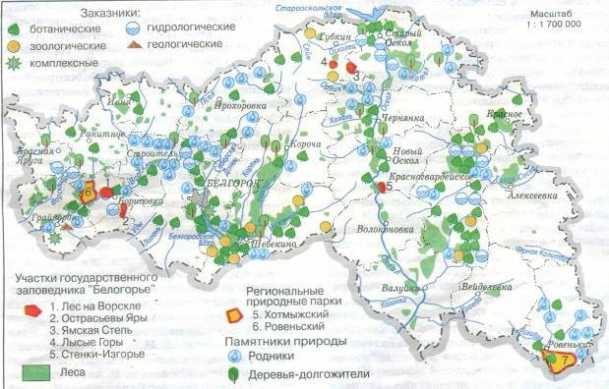

_______ схема маршрута 1 дня экспедиции

_______ схема маршрута 2 дня экспедиции

Приложение 2

Заповедный участок в Борисовском районе «ЛЕС-НА-ВОРСКЛЕ»
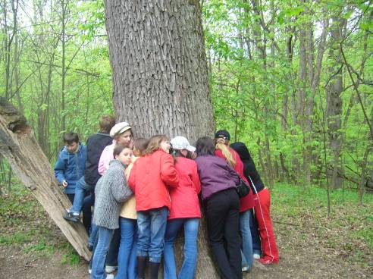

Заповедный участок в Борисовском районе «Острасьевы Яры»

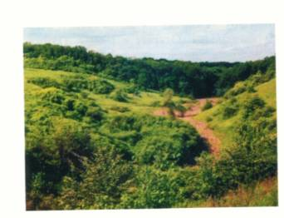

Участок в Губкинском районе «Лысые горы»

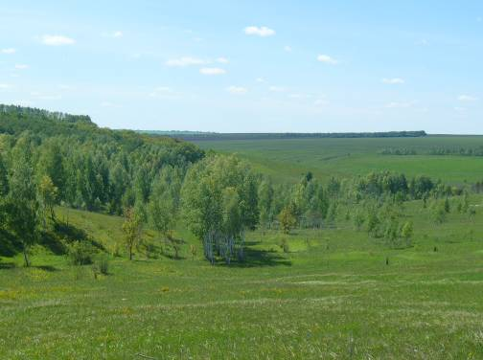

Участок в Губкинском районе «Ямская степь»

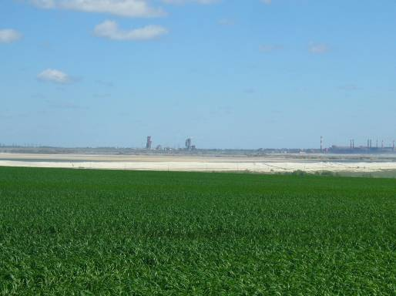

Приложение 3.
Фотовыставка «Красота родной природы»

